Лабораторная работа №4
Семёнов Александр Дмитриевич
Содержание

1. Цель работы
Получение навыков продвинутой работы с git и релизами.

2. Задание
Выполнить работу для тестового репозитория и преобразовать рабочий репозиторий в репозиторий с git-flow и conventional commits.

3. Теоретическое введение
Системы контроля версий (Version Control System, VCS) используются для организации совместной работы коллектива над общим проектом. Как правило, основная ветка разработки хранится в репозитории — локальном или удаленном, — к которому организован доступ всех участников. Когда разработчики вносят правки, VCS позволяет регистрировать эти изменения, объединять результаты работы разных специалистов, а при необходимости — выполнять возврат к любой из более ранних версий проекта.В классической модели контроля версий применяется централизованный подход: все файлы хранятся в едином репозитории, а управление версиями обеспечивается выделенным сервером. Участник проекта перед началом работы с помощью специальных команд запрашивает актуальную или нужную ему версию файлов. Завершив внесение правок, он отправляет обновлённую версию обратно в хранилище. При этом все предыдущие версии сохраняются в центральном репозитории, и к ним можно обратиться в любой момент. Чтобы экономить дисковое пространство, сервер может не сохранять полностью каждый изменённый файл, а применять дельта-компрессию — записывать только различия между последовательными версиями.Gitflow Workflow, семантическое версионирование и Conventional CommitsGitflow Workflow — это модель ветвления для Git, которая была опубликована и популяризована Винсентом Дриссеном. Данная модель предполагает выстраивание строгой структуры веток с учётом выпуска версий проекта. Gitflow Workflow отлично подходит для организации рабочего процесса, основанного на регулярных релизах. Работа по этой модели включает создание отдельных веток для разработки новых функций, подготовки релизов, а также для срочного исправления ошибок в рабочей среде, что позволяет поддерживать стабильность основной ветки проекта на всех этапах разработки.Семантическое версионирование, или SemVer, описывается в одноимённом манифесте и представляет собой систему правил для присвоения номеров версий. Кратко его можно описать следующим образом: версия задаётся в виде кортежа МАЖОРНАЯ_ВЕРСИЯ.МИНОРНАЯ_ВЕРСИЯ.ПАТЧ. Номер версии следует увеличивать по определённым правилам. МАЖОРНУЮ версию увеличивают в том случае, когда в проект вносятся обратно несовместимые изменения API. МИНОРНУЮ версию увеличивают при добавлении новой функциональности, которая не нарушает обратной совместимости. ПАТЧ-версию увеличивают, когда выполняются обратно совместимые исправления ошибок. Дополнительные обозначения для предрелизных версий и билд-метаданных могут быть добавлены как расширение к основному формату МАЖОРНАЯ.МИНОРНАЯ.ПАТЧ, например, в виде суффиксов -alpha, -beta или +build.15.Спецификация Conventional Commits представляет собой соглашение о том, как нужно писать сообщения коммитов. Данная спецификация полностью совместима с семантическим версионированием и даже более того — она тесно с ним связана. Conventional Commits регламентирует структуру сообщения коммита и определяет основные типы изменений, такие как feat для новой функциональности, fix для исправления ошибок, BREAKING CHANGE для изменений, нарушающих обратную совместимость, а также вспомогательные типы вроде docs, style, refactor и другие. Соблюдение этой специnebcфикации позволяет автоматически определять следующую версию проекта в соответствии с правилами SemVer, а также генерировать changelog на основе истории коммитов, что значительно упрощает управление версиями и выпуск релизов.

4. Выполнение лабораторной работы

4.1 Установка репозиториев.
Установка из колекции репозиториев Corp (рис. 1). (рис. 2).
Рисунок 1: Установка из коллекции репозиториев

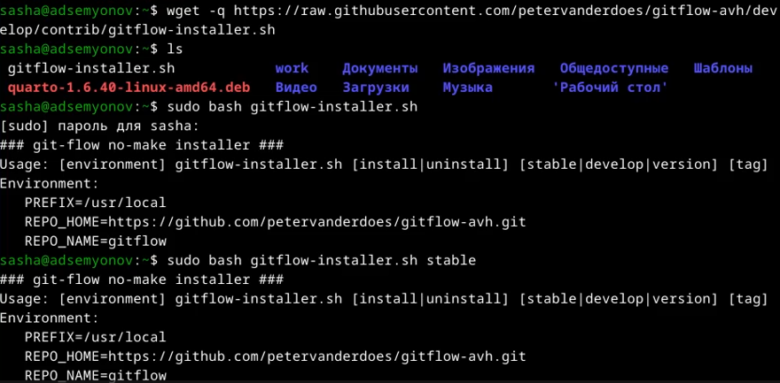
Рисунок 2: Установка из коллекции репозиториев
Установка node.js (рис. 3).
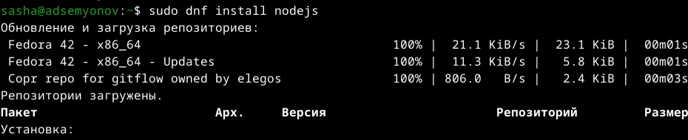
Рисунок 3: Установка node.js
Установка pnpm (рис. 4).
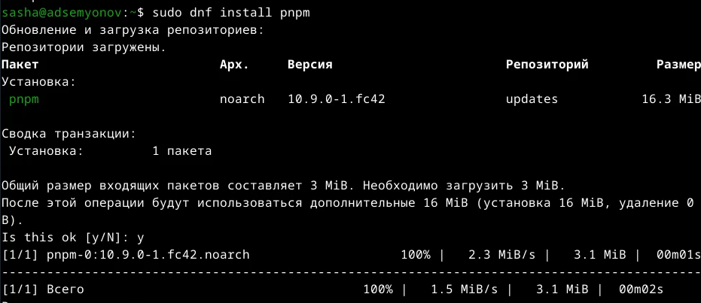
Рисунок 4: Установка pnpm
Выполним source~/.bashrc (рис. 5).
Рисунок 5: Выполнение команды

4.2 Общепринятые коммиты.
Данную комнаду мы выполняем дл помощи в форматировании коммитов (рис. 6).
Рисунок 6: Выполнение pnpm add -g commitizen
Выполним команды для помощи в создании логов (рис. 7).
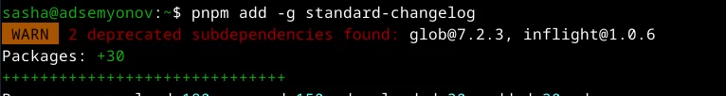
Рисунок 7: Выполнение команды pnpm add -g standard-changelog

4.3 Создание репозитория git.
Создадим репозиторий на GitHub и назовем его git-extended (риc. 8).
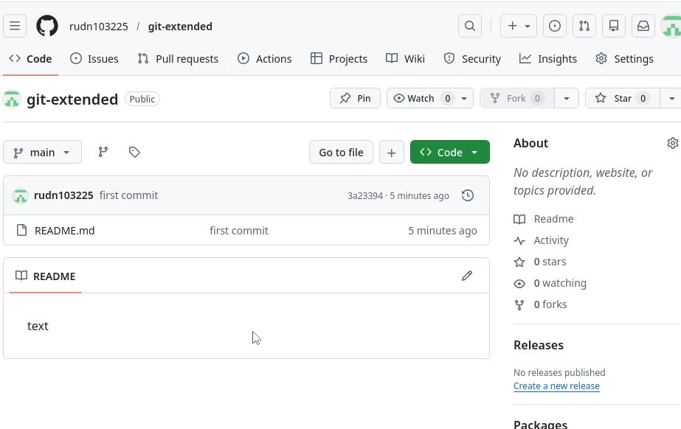
Рисунок 8: Созданный репозиторий
Делаем первый коммит и выкладываем на GitHub (рис. 9).
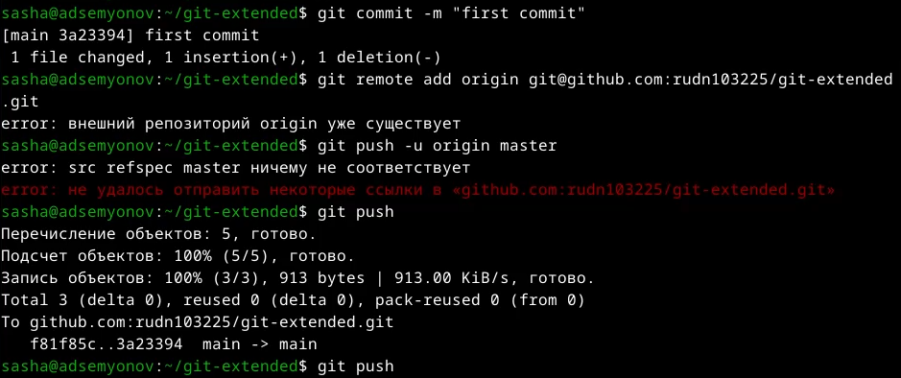
Рисунок 9: Выполнение git commit -m “first commit и git push -u origin master
Конфигурация общепринятых коммитов (рис. 10).
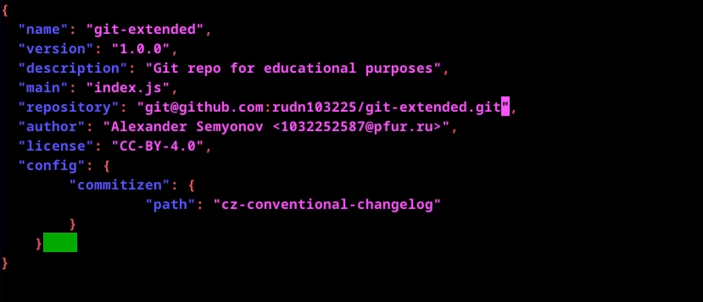
Рисунок 10: Выполнение pnpm init и заполнение пакетов
Добавим новые файлы (рис. 11).
Рисунок 11: Созданный репозиторий
Выполним коммит (рис. 12).
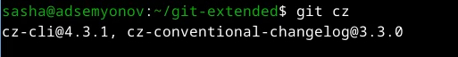
Рисунок 12: Коммит
Отправим на GitHub (рис. 13).
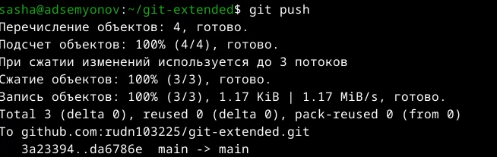
Рисунок 13: Отправка ни гит

4.4 Конфигурация git flow.
Инициализируем git flow (рис. 14).
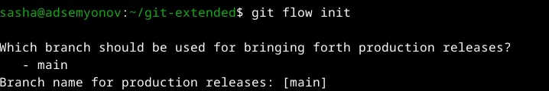
Рисунок 14: Инициализация
Проверяем, что мы на ветке develop (рис. 15).
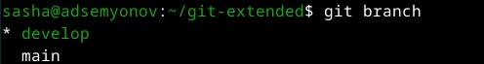
Рисунок 15: Проверка ветки
Загрузка всего репозитория в хранилище (рис. 16).
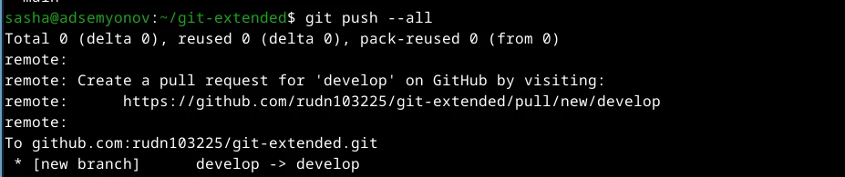
Рисунок 16: Загрузка
Установим внешнюю ветку как вышестоящую для этой ветки (рис. 17).
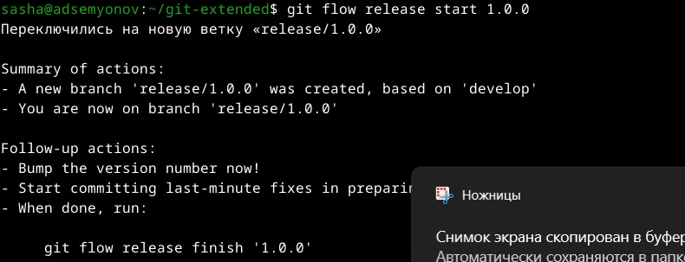
Рисунок 17: установка вышестоящей ветки
Созданем релиз с версией 1.0.0 (рис. 18).

Рисунок 18: Создание релиза
Создадим журнал изменений (рис. 19).
Рисунок 19: Создание журнала
Добавим журнал изменений в индекс (рис. 20).
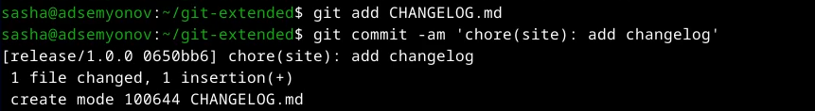
Рисунок 20: Добавление журнала в индекс
Зальём релизную ветку в основную ветку (рис. 21).
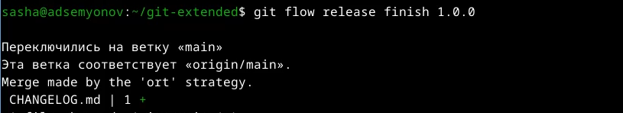
Рисунок 21: Залив релизной ветки
Отправим данные на GitHub (?@fig-22). (?@fig-23).
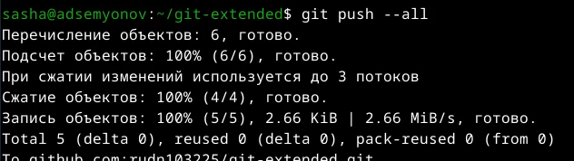
Рисунок 22: Отправка данных

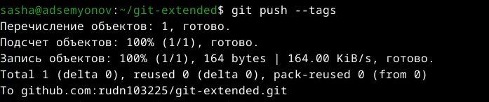
Рисунок 23: Отправка данных
Создадим релиз на GitHub, а для этого будем использовать утилиты с GitHub. (рис. 24).
Рисунок 24: Создание релиза с помощью утилитов

4.5 Работа с репозиторием git.
Создадим ветку для новой функциональности (рис. 25).
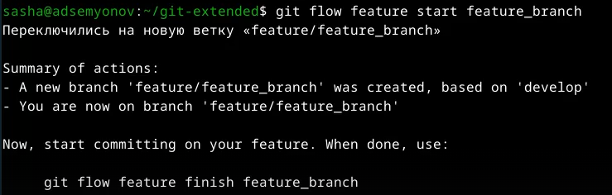
Рисунок 25: Создание новой ветки
Затем продолжаеем работу как обычно (рис. 26).
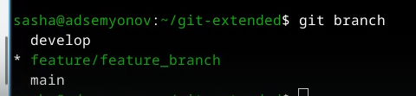
Рисунок 26: Продолжение работы
По окончанию разработки новой функциональности слудющим шагом следует объеденить ветку feature_branch с develop (рис. 27).
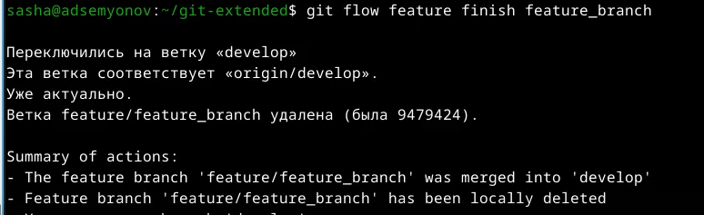
Рисунок 27: Объединение веток
Создадим релиз, но уже с версией 1.2.3 (рис. 28).
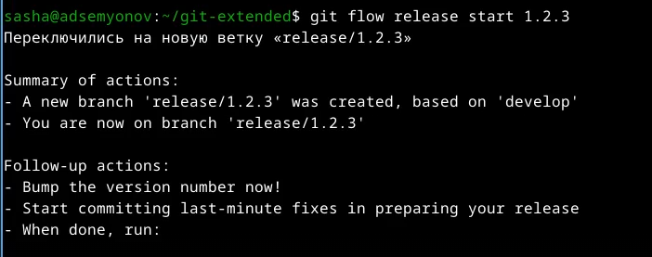
Рисунок 28: Создание релиза
Нужно обновить номер version на 1.2.3 в файле package.json (рис. 29).
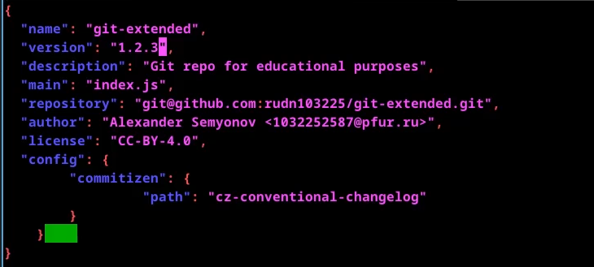
Рисунок 29: Обновление номера версии
Создаем журнал изменений (рис. 30).
Рисунок 30: Создание журнала
Добавим журнал изменений (рис. 31).
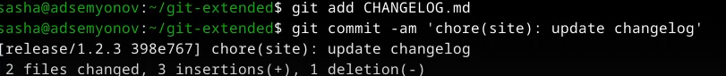
Рисунок 31: Добавление журнала
Зальём релизную ветку в основную ветку (рис. 32).
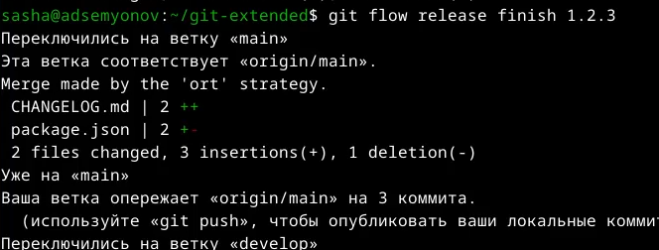
Рисунок 32: Залив ветки
Отправим данные на GitGub (рис. 33). (рис. 34).
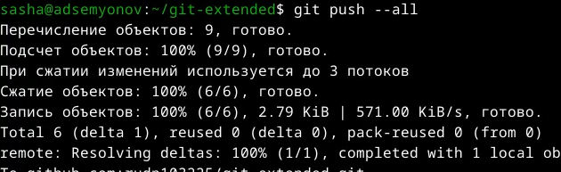
Рисунок 33: Отправка

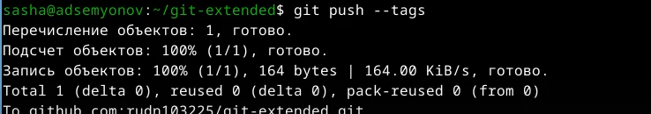
Рисунок 34: Отправка
Создадим релиз на GitHub с комментарием из журнала изменений (рис. 35).
Рисунок 35: Создание релиза

5. Выводы
В ходе выполнения лабораторной работы я получила навыки работы с репозиториями git.

Список литературы
ТУИС

